 | Carátula para entrega de prácticas
Facultad de Ingeniería |  | Laboratorio de docencia

Laboratorios de computación
salas A y B
Profesor: | Manuel Castañeda Castañeda
Asignatura: | Fundamentos de programación
Grupo: | 14
No. de práctica(s): | 01
Integrante(s): | Chávez García Isaac
No. de lista o brigada: | 05
Semestre: | Primer semestre
Fecha de entrega: | 02 de septiembre del 2022
Observaciones:

CALIFICACIÓN: __________

Cuestionario
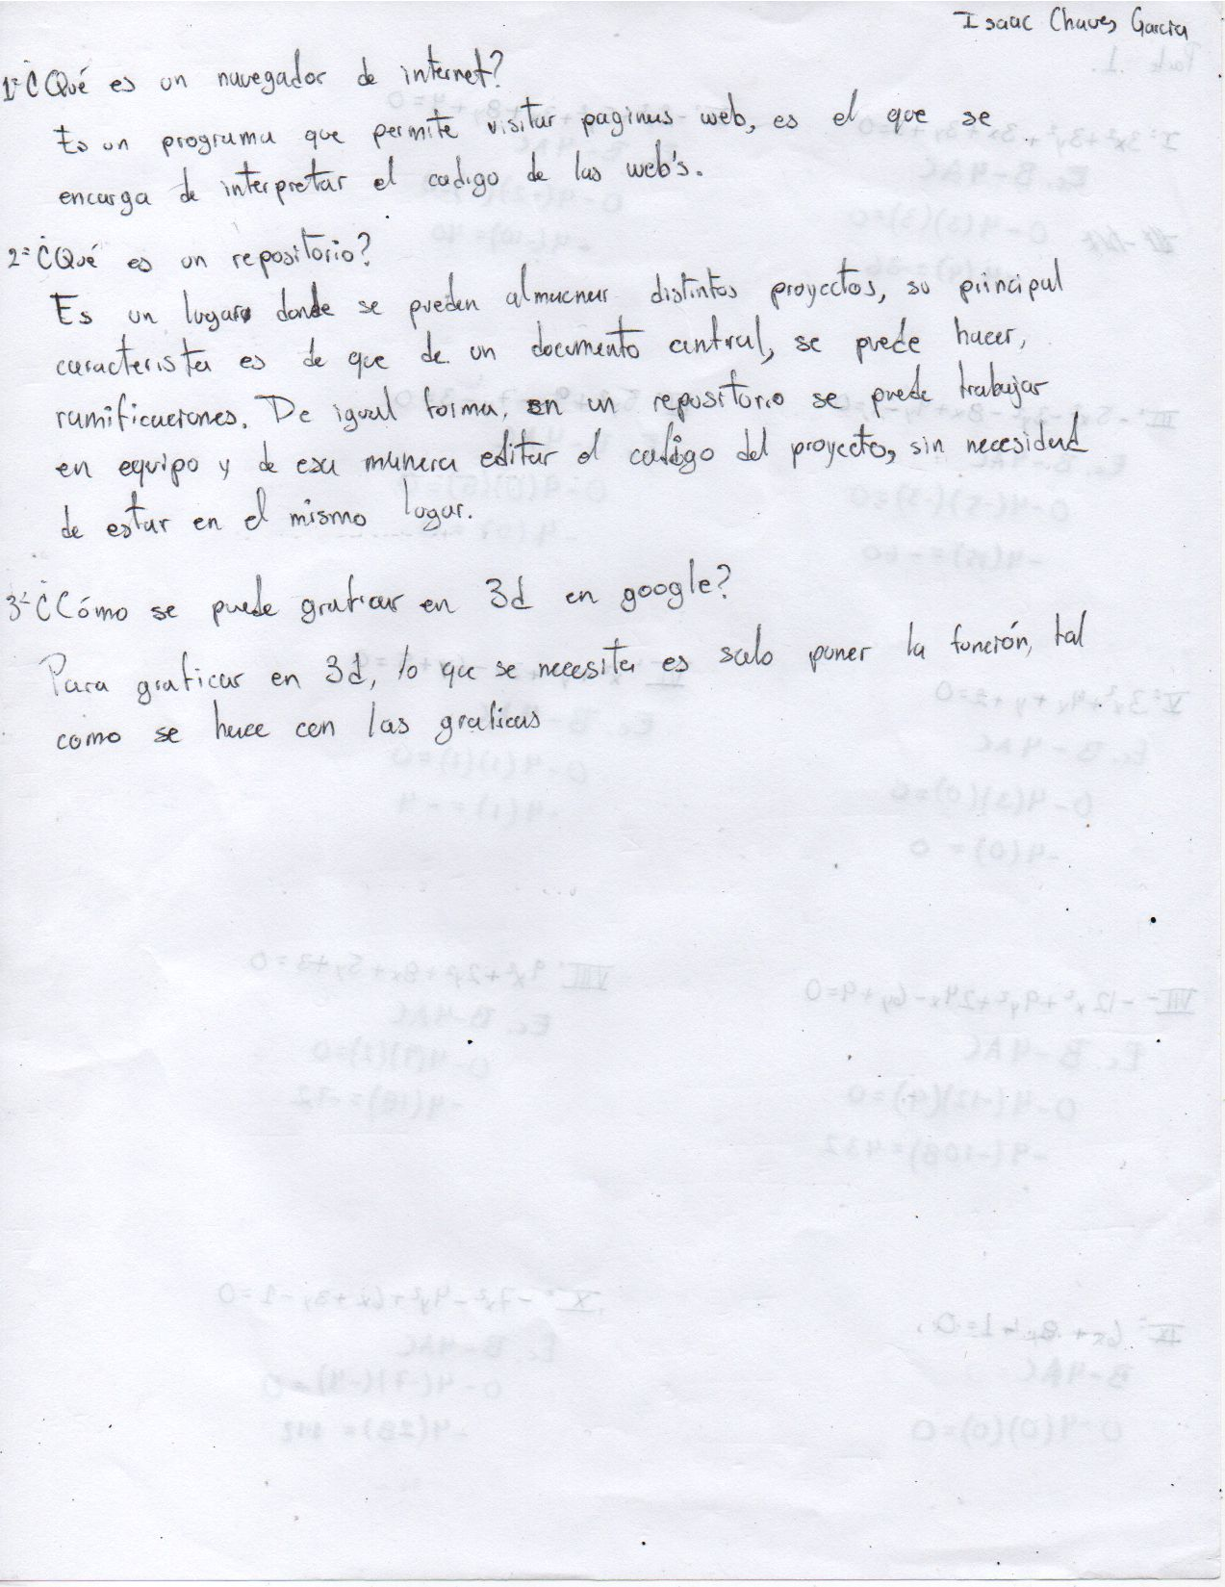

Desarrollo

- ¿Qué necesito para tener plantas hidroponicas?
  - Semillas
  - Sustrato
El sustrato es lo que le brindará apoyo a la planta y retendrá los nutrientes que ella necesita.
  - Contenedor o recipiente
  - Un tapón de goma o plástico
Este será útil para hacer los cambios de agua cuando sean necesarios.
  - Solución nutritiva
Es el material más importante pues de ella dependerá el crecimiento saludable de las plantas.
  - Bomba aireadora
Se utiliza para que el agua tenga buena oxigenación.
  - Control natural de plagas
  - Ambiente
Este es el lugar que escogerás para realizar la siembra, ya sea en un invernadero, en una azotea o al aire libre (patio).
- ¿Qué características tiene el clúster hecho con varias ps2?
  - Fuente de alimentación
  - UPS
  - Fronted
  - Nodo de red
  - PS2
- ¿Qué es y para qué sirve el arte ASCII?
Es un medio artístico que utiliza recursos computarizados fundamentados en los caracteres de impresión del Código Estándar Estadounidense de Intercambio de Información.
- ¿Quién ha encontrado el numero primo más grande y con qué?
Johanathan Pace con su computadora
- ¿Que necesito para calentar una pecera de 1000lt con energía solar?
  - Termómetro - $211
  - Calentador – Un calentador para peceras, como las que veden en las tiendas de mascotas, no es viable para esa cantidad de agua, es por eso que se necesita de un calentador solar convencional, es decir para una casa. El pecio va desde $ 6000 hasta los $25 000
- ¿Qué es mejor AMD o Intel?
Es Intel quien logra posicionarse como el mejor procesador.
- Haga una tabla comparativa en PS5, Xbox series x, PC
 | Xbox series X | PS5 | PC
CPU | 8x Zen 2 Cores a 3.8Ghz | 8xZen 2 Cores a 3.5 Ghz | AMD Ryzen 3700X 8 core 3.6 Ghz
GPU | 12 T Flops, 52 cus a 1.825Ghz | 10.28 T Flops, 36 cus a 2.23Ghz | GeForce RTX 2080 Super
RAM | 16 GB GDDR6 | 16 GB GDDR6/256-bit | 16 GB DDR4
ANCHO DE BANDA | 10 GB en 560GB/S, 6GB AT 336GB/S | 448GB/S | Varia
ESTILO | FRIDGE | ROUTER | Varia
VIDEO | 4K UHD Blue-Ray drive | 4K UHD Blue-Ray drive | 4K UHD
MEMORIA | 1 TB SSD | 825 GB | 1TB SSD
MEMORIA EXPANDIBLE | 1Tb tarjeta de expansión | NVME SSD | 1 a 3 TB
- ¿Cómo fue la última pandemia incluya datos importantes?
La última pandemia previa a la del Coronavirus fue la de la gripe porcina, ocasionada por el virus de la influencia A subtipo H1N1. La pandemia del virus porcino ocurrió ente el periodo del 2009 y 2010, dejando un saldo de 18500 personas muertas.
- ¿Quién invento el ajedrez?
No se sabe con exactitud quien fue el que invento el juego, sim embargo existen historias que sugieren que el invento del ajedrez es Susa Ben Dahir o Sisa.
- ¿Cómo funciona la programación paralela?
La programación paralela es una técnica de programación, que utiliza una gran cantidad de recursos, servidores, varias computadoras a la vez o la nube, para resolver problemas complejos que requieren realizar varias instrucciones al mismo tiempo.

Análisis de resultado
Durante la practica número uno de fundamentos de programación se nos presentó el reto de hacer búsquedas en internet para responder a una serie de preguntas de diferentes tópicos. Algunas preguntas más complejas que otras, es por esa razón que se utilizaron comandos de búsqueda y la habilidad de la lectura. La complejidad de la actividad consistía en que la información en internet, a veces, no era lo suficientemente clara, por lo que se recurría a diferentes webs para contestar una pregunta.
Otra complejidad de la practica fue entender el funcionamiento y concepto de un repositorio, ya que casi siempre lo conocemos como nube, la nube es una herramienta que haremos uso de ella a lo largo de nuestra carrera, sin embargo, hacer la cuenta y subir la información es de lo más sencillo.

Conclusión
La búsqueda de información en la actualidad se realiza de manera más sencilla a comparación del pasado, por lo que a veces se pierde la habilidad de escudriñar en diversas fuentes para poder resolver un problema. En la mayoría de los cosos solo se acostumbra a poner la frase completa de nuestro interés y abrir el primer link que aparece, sin embargo, el uso de las distintas herramientas dentro de un navegador nos ayuda a depurar la información y tener búsquedas precisas, debido a eso es importante tener en cuenta las herramientas brindas y ponerlas en práctica.

